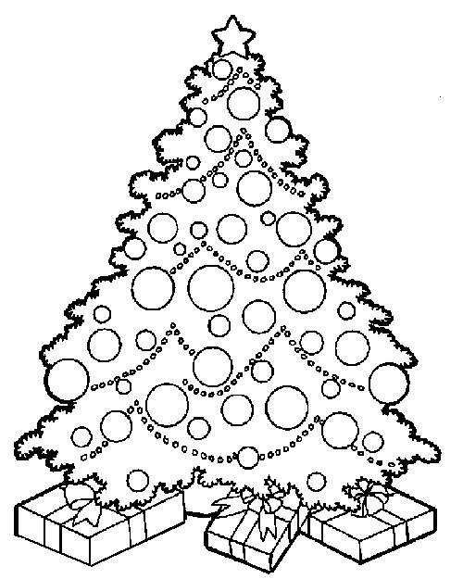

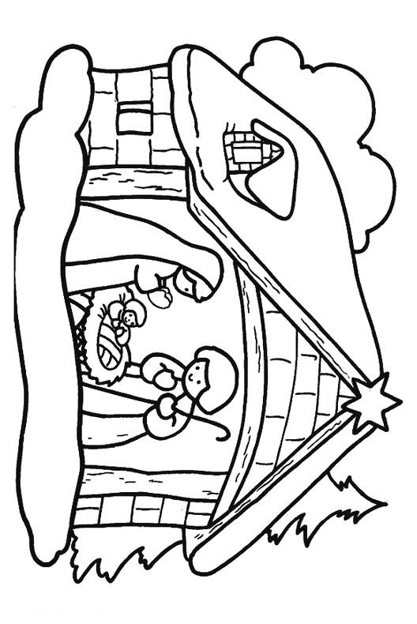
ΚΑΛΑ ΧΡΙΣΤΟΥΓΕΝΝΑ ΚΑΙ ΚΑΛΗ ΧΡΟΝΙΑ!!!

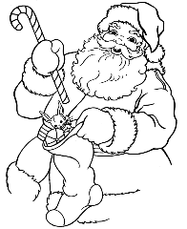
ΕΠΑΝΑΛΗΠΤΙΚΕΣ ΑΣΚΗΣΕΙΣ ΓΛΩΣΣΑΣ ΓΙΑ ΤΑ ΧΡΙΣΤΟΥΓΕΝΝΑ
- Στο παρακάτω κείμενο αναγνώρισε τις υπογραμμισμένες λέξεις (τι μέρος του λόγου είναι). Στη συνέχεια κάνε πλήρη αναγνώριση (δηλαδή γένος, αριθμό, πτώση, για τα άρθρα, τα ουσιαστικά και τα επίθετα, για τις αντωνυμίες αν είναι δυνατός ή αδύνατος τύπος, για τα άρθρα αν είναι οριστικό ή αόριστο- φωνή, χρόνος, έγκλιση, πρόσωπο, αριθμός, χρονική βαθμίδα, ποιον ενεργείας για τα ρήματα) (Δεν ξεχνώ να συμβουλευτώ το βιβλίο της Γραμματικής μου και το ντοσιέ της Γραμματικής): (Τετράδιο)
Σ΄ όλη την Ελλάδα, αυτές τις μέρες των Χριστουγέννων, αναβιώνουν διάφορα έθιμα, που έχουν τις ρίζες τους στα βάθη των χρόνων. Το στόλισμα του χριστουγεννιάτικου δέντρου, τα παραδοσιακά χριστουγεννιάτικα γλυκά, τα δώρα της Πρωτοχρονιάς είναι τα κλασικά που γνωρίζουμε. Σε διάφορες περιοχές της Ελλάδας όμως, υπάρχουν ήθη και έθιμα που αξίζει να τα μάθουμε κι εμείς. Για παράδειγμα στη Θεσσαλία ένα πολύ παλιό έθιμο είναι, το «σφάξιμο του γουρουνιού». Αυτή η διαδικασία, αποτελούσε μια ιδιαίτερη ιεροτελεστία για κάθε οικογένεια και επειδή μετά ακολουθούσε γλέντι, το έθιμο αυτό ονομάστηκε «γουρουνοχαρά». Συνήθως τα περισσότερα γουρούνια σφάζονται στις 27 Δεκεμβρίου, του Αγίου Στεφάνου.
- Γράψε τους αρχικούς χρόνους στη φωνή που βρίσκονται τα ρήματα:
ΧΡΟΝΟΙ | ΦΩΝΗ: | ΦΩΝΗ: | ΦΩΝΗ: | ΦΩΝΗ: | ΦΩΝΗ: | ΦΩΝΗ:
Ενεστώτας | δίνω | διηγούμαι | ανακοινώνω | πορεύομαι | αγανακτώ | προβάλλω
Παρατατικός
Αόριστος
Εξακολουθ. Μ.
Συνοπτικός Μ.
Παρακείμενος
Υπερσυντέλικος
Συντελεσμ. Μ.

- Γράψε τη Συνοπτική Προστακτική και στα δύο πρόσωπα και τη Συνοπτική Υποτακτική στα αντίστοιχα πρόσωπα στα παρακάτω ρήματα:
ΕΝΕΣΤΩΤΑΣ  ΟΡΙΣΤΙΚΗ | ΣΥΝΟΠΤΙΚΗ ΠΡΟΣΤΑΚΤΙΚΗ  (ΑΟΡΙΣΤΟΥ) | ΣΥΝΟΠΤΙΚΗ ΥΠΟΤΑΚΤΙΚΗ  (ΑΟΡΙΣΤΟΥ)
Ακούω
Στελεχώνω
Παίρνω
Περνώ
Διαβάζω
Παίζω
Τρέχω
Στολίζω
Γιορτάζω
Στρώνω
Μαγειρεύω
παρατηρώ |  | 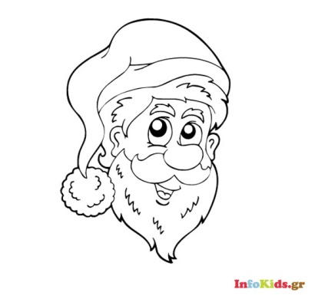

- Ταξινόμησε τα επιρρήματα στην κατάλληλη ομάδα:
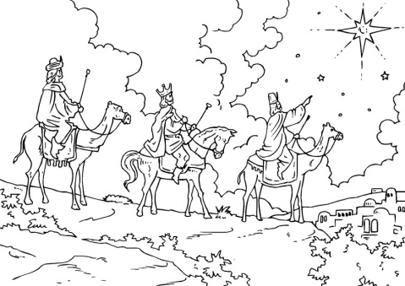
Πιθανόν, αριστερά, αρκετά, αμέσως, ευτυχώς, σιγά, οπουδήποτε, ύστερα, μεταξύ, έπειτα, συνεχώς, ευχάριστα, χαμηλά, ποτέ, κάμποσο, κοντά, οποτεδήποτε, αλλιώς, λίγο, προσεχτικά
Χρονικά: ___________________________________________________________
Τοπικά:____________________________________________________
Τροπικά:_________________________________________ ______
Ποσοτικά:_________________________________________________
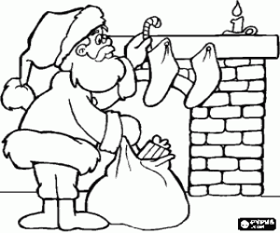
- Μετέτρεψε τις παρακάτω προτάσεις από τον ευθύ σε πλάγιο λόγο και αντίστροφα:
ΕΥΘΥΣ ΛΟΓΟΣ | ΠΛΑΓΙΟΣ ΛΟΓΟΣ
- Άννα, πού θα πάτε για τις διακοπές των
Χριστουγέννων;
- Θα πάμε στο χωριό της γιαγιάς μου, Μαρία.
- Πού βρίσκεται το χωριό της γιαγιάς σου;
- Στο Πήλιο. Εσείς πού θα πάτε;
- Θα πάμε στη Σπάρτη, στον παππού μου τον Χρήστο, που γιορτάζει.
- Ποια είναι τα παραδοσιακά γλυκά των
Χριστουγέννων, παιδιά;
- Οι κουραμπιέδες και τα μελομακάρονα,
κυρία.
- Καλά Χριστούγεννα και Καλή Χρονιά,
λοιπόν σ’ όλους.
 | Η μικρή Δέσποινα ζήτησε από τη γιαγιά της να της διηγηθεί ένα χριστουγεννιάτικο παραμύθι. Η γιαγιά ρώτησε ποιο παραμύθι ήθελε να πει στα παιδιά. Ο μικρός Δημήτρης πρότεινε τότε να τους πει το «Κοριτσάκι με τα σπίρτα».
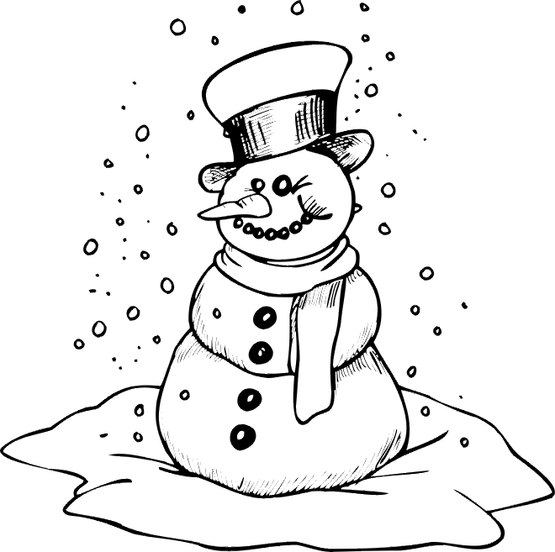 | Ο Αλέξης ζήτησε από τον παππού του να του  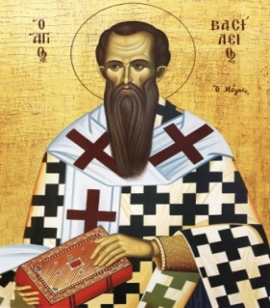  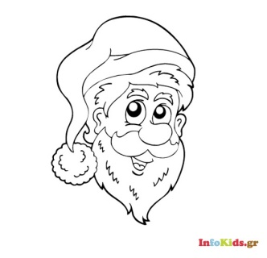  πει την πραγματική ιστορία του Άγιου Βασίλη, που είναι από την Καισαρεία, όπως λένε τα Κάλαντα. Ο παππούς του είπε τότε ότι ο Άγιος Βασίλης είναι ένας από τους Τρεις Ιεράρχες και έζησε τα χρόνια του αυτοκράτορα Ιουλιανού, με τον οποίο ήταν συμμαθητές.

- Συμπληρώνω με –τε (εσείς) ή –ται (αυτός-αυτή-αυτό):
Η γιορτή των Χριστουγέννων γιορτάζετ… σε όλο τον κόσμο με εξαιρετική λαμπρότητα. Πρέπει να γνωρίζετ.. ότι είναι η μεγαλύτερη θρησκευτική χριστιανική γιορτή, όπου γιορτάζετ.. η γέννηση του Χριστού. Όλος ο κόσμος στολίζετ… και χαίρετ.. το μεγάλο γεγονός. Εσείς στολίζετ.. στα σπίτια σας το χριστουγεννιάτικο δέντρο, φτιάχνετ.. κουραμπιέδες και μελομακάρονα και μαγειρεύετ… την παραδοσιακή γεμιστή γαλοπούλα.
- Συμπληρώνω σωστά τα επίθετα, αφού κοιτάξω τη Γραμματική μου:
- Στα μαθηματικά μάθαμε τους ………………. αριθμούς.(συμμιγής-ής-ές)
- Πήρε μέρος σε μια ……………… επιστημονική συνάντηση.(διεθνής-ής-ές)
- Το πιο …………………. άθλημα είναι το ποδόσφαιρο (δημοφιλής-ής-ές)
- Τα ………………… κυκλοφοριακά προβλήματα διέκοψαν τη συγκοινωνία.(συνεχής
- Βρίσκω 10 παράγωγες και 10 σύνθετες λέξεις από κάθε οικογένεια:
Χώρος-χορός/μήλο,μιλώ
- Γράφω ένα κείμενο 10 σειρών με τις λέξεις: φύλλο, φύλο, φυλώ και φιλώ, πίνω, πεινώ
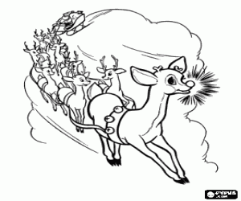
- Στο τετράδιο παραγωγής γραπτού λόγου γράφω μια χριστουγεννιάτικη ιστορία (αφήγηση).
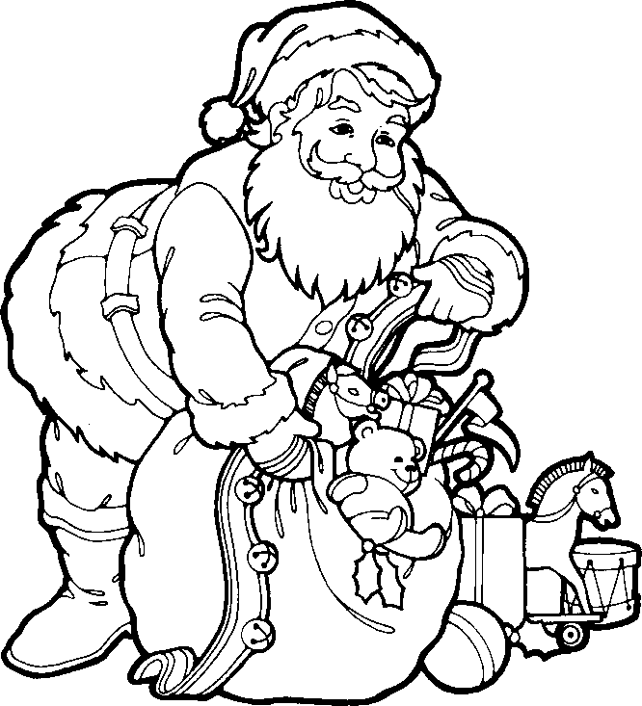
ΚΑΛΑ ΧΡΙΣΤΟΥΓΕΝΝΑ ΚΑΙ ΚΑΛΗ ΠΡΩΤΟΧΡΟΝΙΑ !!!

ΕΥΤΥΧΙΣΜΕΝΟΣ Ο ΚΑΙΝΟΥΡΙΟΣ ΧΡΟΝΟΣ!

ΕΠΑΝΑΛΗΨΗ ΣΤΑ ΜΑΘΗΜΑΤΙΚΑ ΓΙΑ ΤΑ ΧΡΙΣΤΟΥΓΕΝΝΑ

- Τρεις ψαράδες έπιασαν μια μέρα 1.450 κιλά ψάρια και τα πούλησαν με 3,75€ το κιλό. Είχαν έξοδα 2.587,5€. Πόσα ευρώ πήρε ο καθένας;

- Ένας παραγωγός είχε 65 τελάρα μήλα που το καθένα ζύγιζε 24,25 κιλά. Τα πούλησε με 0,32€ το κιλό. Πόσα ευρώ εισέπραξε;

- Ο θείος του Ιωάννη αγόρασε 5 κιλά κρέας για τα Χριστούγεννα και πλήρωσε 38,9 €. Ο παππούς του Πάνου αγόρασε 7 κιλά κρέας και πλήρωσε 49,7€ σε άλλο κρεοπωλείο. Ποιος αγόρασε φτηνότερα και πόσο;

- Η γιαγιά της Κατερίνας πήγε στο μπακάλη και αγόρασε πατάτες αξίας 3,25€ , μήλα αξίας 4,78€ και πορτοκάλια αξίας 6,59€. Πόσα ρέστα πήρε από 20€;

- Ένας γεωργός πούλησε 8.500 κιλά αχλάδια προς 0,25€ το κιλό. Με τα χρήματα που πήρε αγόρασε 175 κιλά λάδι και του έμειναν 1.600€. Πόσα ευρώ αγόρασε το ένα κιλό λάδι;

- Η μαμά της Σοφίας αγόρασε από το μανάβη 5 κιλά μήλα και πλήρωσε 7,25€. Πόσα ευρώ θα πλήρωνε αν αγόραζε 7 κιλά;

- Ένα κιβώτιο έχει 24 πορτοκαλάδες που η καθεμιά κοστίζει 0,47€. Ο θείος του Άγγελου αγόρασε για το μαγαζί του 45 κιβώτια. Πόσα χρήματα πλήρωσε;
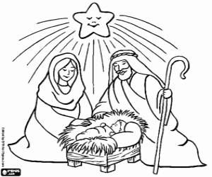

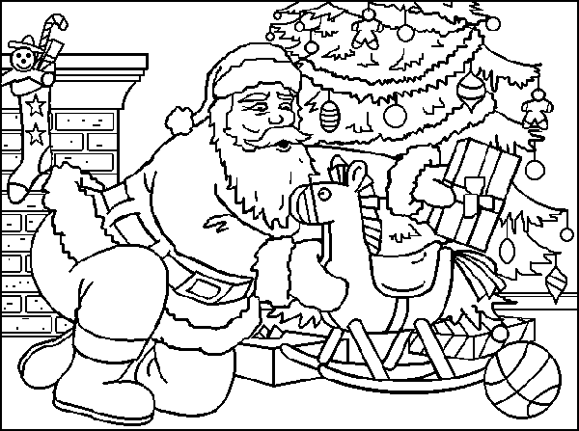
- Ένα αναψυκτήριο αγοράζει τις πορτοκαλάδες προς 0,65€ τη μία και τις πουλάει 1,50€. Αν πούλησε 250 πορτοκαλάδες σε μια εβδομάδα, πόσα ευρώ κέρδισε;

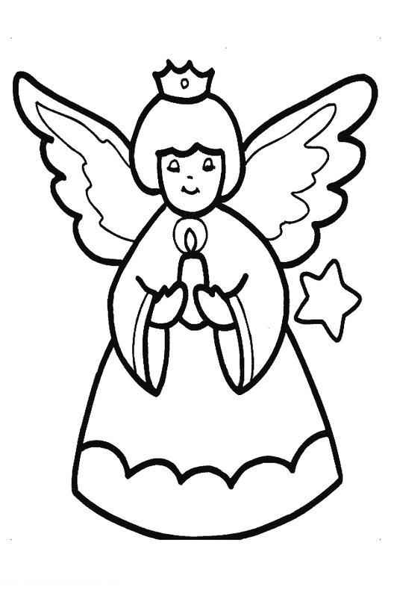
- Η ξαδέρφη της Πηνελόπης είναι 16 ετών. Η ηλικία της είναι τα
$\frac{4}{10}$ της ηλικίας του θείου της. Πόσο χρονών είναι ο θείος της
Πηνελόπης;

- Το σχολείο μας έχει 268 παιδιά. Από αυτά τα $\frac{6}{10}$ είναι κορίτσια. Πόσα αγόρια και πόσα κορίτσια έχει το σχολείο μας;

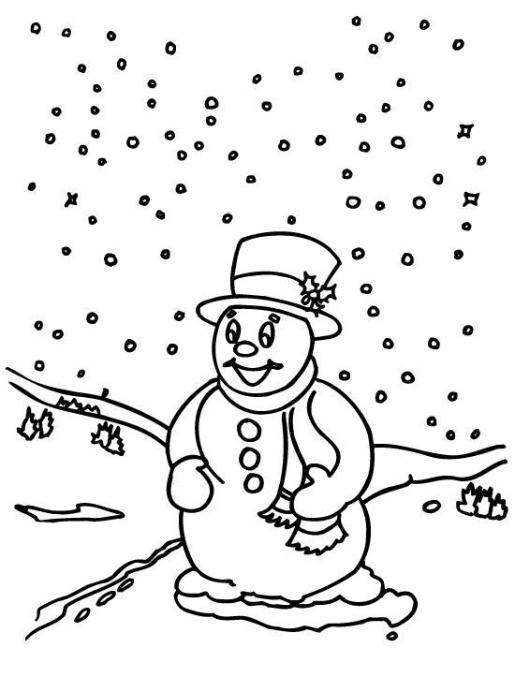
- Στο χωριό της Ιωάννας υπάρχουν 486 κάτοικοι. Από αυτούς τα $\frac{3}{10 }$ είναι παιδιά, τα $\frac{4}{10}$ άντρες και τα υπόλοιπα γυναίκες. Πόσα είναι τα παιδιά, πόσοι οι άντρες και πόσες οι γυναίκες;

- Σε ένα σχολείο οι 186 μαθητές που είναι τα $\frac{6}{10 }$ του σχολείου θα μείνουν στην Αθήνα για τις χριστουγεννιάτικες διακοπές και οι υπόλοιποι θα πάνε στα χωριά τους. Πόσοι είναι οι μαθητές που θα πάνε στα χωριά τους; Πόσους μαθητές έχει το σχολείο;

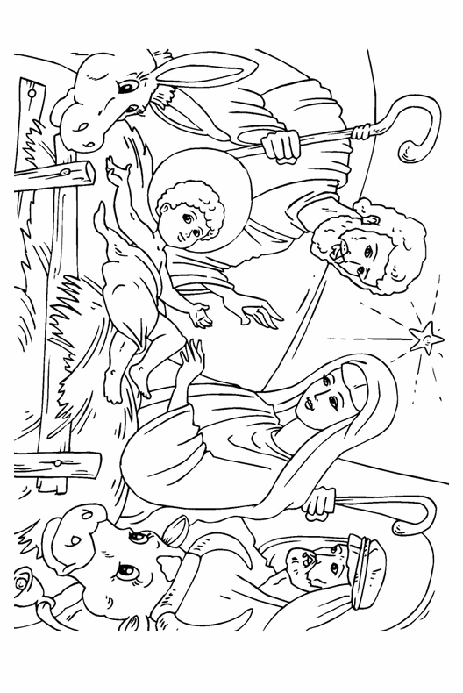
ΚΑΛΑ ΧΡΙΣΤΟΥΓΕΝΝΑ

